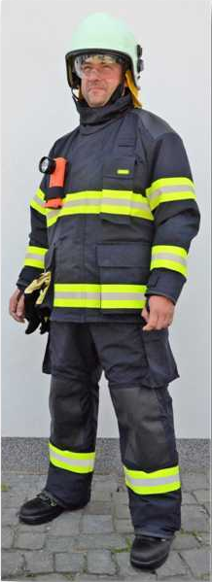

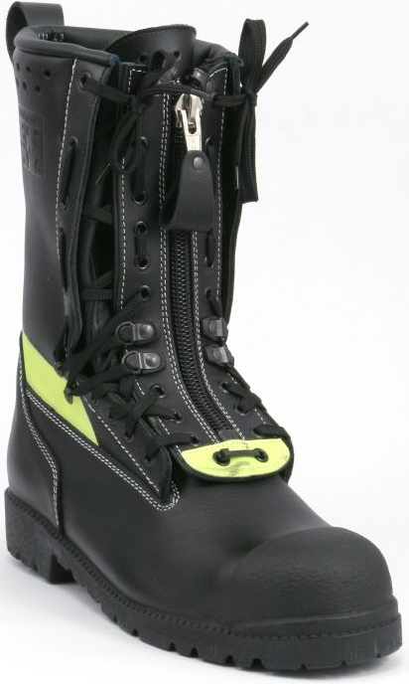

Holeňová obuv ZZ 0412-B

Zásahový ochranný oblek ZAHAS IV - GOLEM

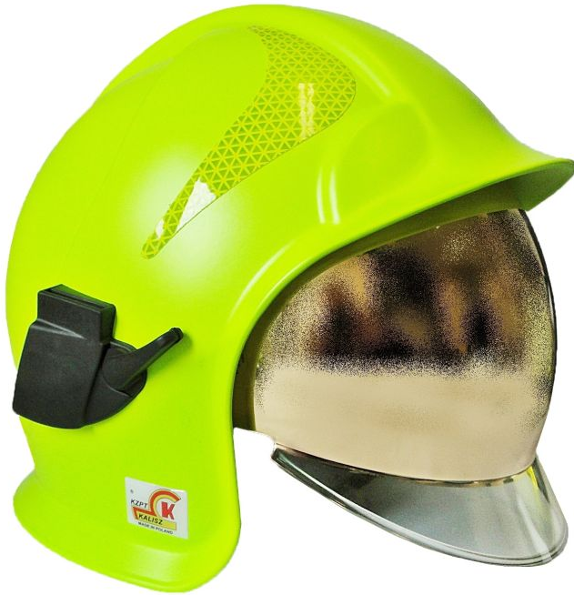

Přilba Kalisz VULCAN, zlatý štít Zásahové rukavice TIFFANY

TYTO OSOBNÍ OCHRANNÉ POMŮCKY, V HODNOTĚ 61.306,00 Kč, BYLY POŘÍZENY Z POSKYTNUTÉHO PŘÍSPĚVKU NA POŘÍZENÍ, TECHNICKÉ ZHODNOCENÍ A OPRAVU POŽÁRNÍ TECHNIKY, NÁKUP VĚCNÉHO VYBAVENÍ A ZAJIŠTĚNÍ AKCESCHOPNOSTI JSDH OBCÍ OLOMOUCKÉHO KRAJE 2021.

FINANČNÍ PŘÍSPĚVEK ČINÍ 31.900,00 Kč.

